Рассматривание картины «Делаем машинку»
1 младшая группа
Программное содержание:
- Учить договаривать слова, небольшие фразы
- Помочь детям понять содержание картины
- Побуждать детей вступать в диалог с воспитателем и активизировать словарь детей
Материал: картина «Делаем машинку» (Гербова В. наглядно – дидактическое пособие для детей 2-3 лет); мольберт для картины; Кукла «Клёпа», напольная машина.

Предварительная работа: игры с кубиками; сюжетно-ролевая игра «Шоферы»
Источник: В.В.Гербова «Развитие речи в детском саду»2016г

ХОД
Ребята, слышите кто - то к нам стучится? Воспитатель встречает куклу «Клепу» , который несет картину. «Клёпа спрашивает детей: - Ребята, вы любите строить из кубиков?
- Дети: - «Да».
- Смотрите что я вам принес? – воспитатель выставляет картину на мольберт.
- «Это картина. Рассмотрите её внимательно,»– дать некоторое время, что бы дети рассмотрели картину.
-Что вы видите на картине? – ответы детей.
- Посмотрите, что это? Воспитатель показывает на колеса. Дети отвечают.

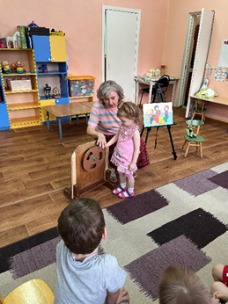

-А что держит мальчик в руке? –«Руль»
Вот и на нашей машине есть руль – показывает.
– Руль круглый, чтобы водителю было легче и удобно его крутить.
- Ка вы думаете, что строят дети? – «Правильно, машину».

Физкультминутка:
Завели машину: ш-ш-ш (Вращения руками перед грудью.)
Накачали шину: ш-ш-ш.("Насос".)
Улыбнулись веселей
И поехали скорей. (2 раза Вращение воображаемого руля)

- «Из чего строят дети машину?» - «Из кирпичиков».
- «Какого цвета этот кирпичик? - воспитатель указывает на каждый кирпичик и закрепляет цвета (синий, красный, желтый и зелёный)

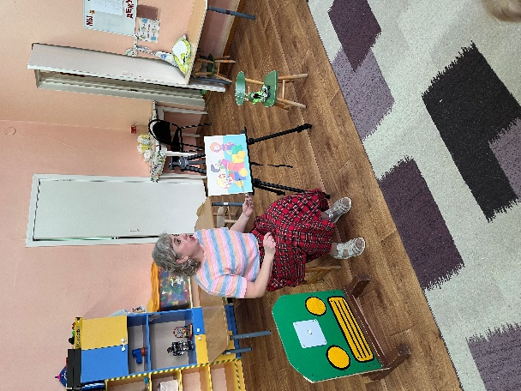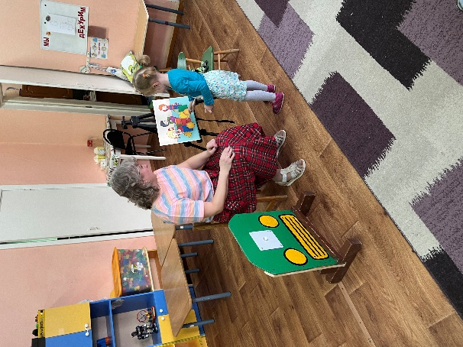

- «Дети, посмотрите на мальчика, который держит руль. Он какой-то задумчивый, что-то не хватает в машине?
- как вы думаете, чего не хватает? - ответы детей.
- правильно, кабины! Вот мальчик в зеленой кофточке, держит кубик для кабины (ребенок показывает на картине)

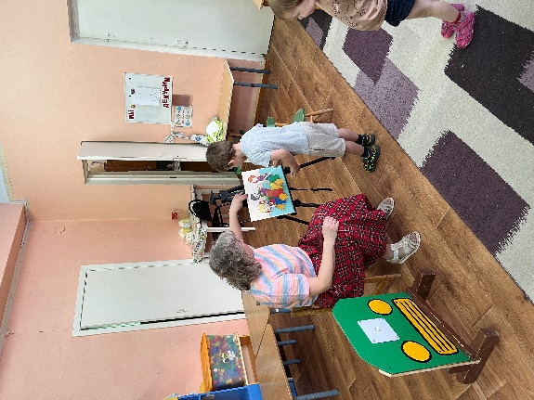

Ребята а кто еще нарисован на картине? – девочка.
- Посмотрите, что у неё в руках? (веник) А, что она делает? (подметает). Правильно, наводит порядок, что бы было чисто.
Дети посмотрите, как дети играют дружно, не ссорясь и не отнимают кубики друг у друга.
А давайте и мы построим свою машину и поедем к Клёпе в гости. (проводится сюжетно-ролевая игра «Шоферы»)
